Действия при спасении утопающего

Часто в результате легкомысленного отношения к отдыху на водоемах происходят трагические события. Смерть в результате удушья, возникающего из за попадания воды в дыхательные пути и легкие, называется утоплением.
Продолжительность нахождения человека под водой, приводящая к возникновению у него патологических изменений в организме и гибели, зависит от многих факторов. Усугублять положение может само состояние и поведение человека: усталость, алкогольное или наркотическое опьянение, паника, хронические заболевания.
Действовать в таких случаях следует быстро, так как медицинской помощи пострадавший может не дождаться.

Виды утопления
Всего различают 3 вида утопления:
Истинное (мокрое или «синее»). Наиболее распространенный вариант. В таком случае в легкие поступает слишком много жидкости, которая попадает в кровь. Из-за этого происходит расширение сосудов, что внешне проявляется в виде набухших вен и лимфатических узлов. Также кожа на лице и шее приобретает синюшный оттенок, из-за чего такое утопление получило в быту название «синее». У пострадавшего изо рта начинает идти пена, часто розового или красноватого оттенка из-за наличия в ней крови. Морская вода способна вызвать быстрый отек легких и сгущение крови, что способствует быстрому летальному исходу.
Асфиксическое (сухое). Оно получило такое название т.к. вода в организм, если и попадает, то в небольшом количестве. Человек погибает от механической асфиксии в результате спазма дыхательных путей. Этот спазм не только не пропускает жидкость внутрь, но и воздух также перестает поступать в легкие. Такое утопление часто встречается у детей и женщин, особенно при утоплении в грязной воде или с большим количеством хлора (бассейн).
Синкопальное (белое). Причиной смерти является остановка сердца и сильный спазм сосудов в результате шока, возникающего при резком попадании человека в холодную или ледяную воду. Кожа имеет бледный, «белый» цвет. Если посмотреть зрачки, то они должны быть расширены.

Может быть смешанный тип утопления совмещает в себе признаки как «истинного», так и «асфиксического» типов. Встречается в среднем в 20 случаях из 100.
Также существуют смерти на воде, которые косвенно связанны с утоплением. Например, получение солнечного удара, травмы, инфаркта и подобные случаи.
Помните, что состояние внешнего благополучия из-за шока при утоплении может быть обманчивым. В течение суток часто развивается пневмония, нефроз почек или их острая недостаточность, что в короткое время приводит к ухудшению здоровья и смерти. Эффективность оказанной помощи зачастую зависит от того, как долго человек находился под водой и какой у него возник вид утопления. Даже в легких случаях следует знать, что осмотр и контроль врача в течение первых дней обязателен.

Способы (приемы) спасения
Первым делом, при виде утопающего, нужно по-возможности оповестить об этом профессиональных спасателей.
Если есть возможность – бросьте утопающему спасательный круг, надувной матрац или что-то подобное.
Если приняли решение плыть к утопающему, следует максимально снять верхнюю одежду, поскольку она будет только мешать.
Как подплывать
К утопающему нужно подплывать только сзади, потому что человек, который тонет, находится в стрессовой ситуации и практически не контролирует себя. Он может с немалой силой ухватиться за своего спасателя и потянуть его на дно.
Если не удается подплыть невидимым к тонущему, нужно нырнуть за пару метров до него и, подплыв к утопающему, ухватить его. Таким образом, пострадавший не сможет причинить вреда ни себе, ни своему спасателю.
Захват и транспортировка
Способы транспортировки зависят только от состояния человека, который тонет.
Если утопающий сохраняет относительное спокойствие, может управлять свои телом и подчинятся советам спасающего его человека, то его можно доставить до суши, используя такой метод: нужно плыть на животе брассом, а тонущий должен держаться позади за плечо спасателя, лежа при этом на воде и помогая спасателю двигаться вперед небольшими рывками ногами.
Если же человек, который тонет, пребывает в шоке или панике и не понимает того, что ему говорят, то тогда лучше использовать следующие виды транспортировок:
Развернуть человека и прижать к себе, крепко подхватив его за подмышки или подбородок. Плыть брасом ногами на спине или на боку в такой позе.
Повернуть человека к себе спиной и подхватить его за подмышки или голову, плыть брасом на боку в такой позе.
Развернуть спасаемого на спину, подхватить его одной рукой за подмышку и, обхватив предплечье с другой стороны, плыть на боку, гребя незанятой рукой и ногами. Это самый сложный вид транспортировки и он используется только тогда, когда утопающий очень напуган.
Если человек уже погружен на дно водоема, то потребуется нырнуть и проплыть вдоль дна, где предположительно может находиться пострадавший.
Найдя тонущего, необходимо подхватить его подмышки или за руки, затем, с силой оттолкнутся от дна, и вынырнуть на поверхность воды, максимально быстро работая ногами и незанятой рукой.
Вынырнув, следует развернуть человека спиной к себе и, не медля больше ни минуты, плыть с ним к ближайшему берегу:
Если утопающий находится на дне водоема лицом ко дну, то подплывать к нему нужно со стороны ног.
Если же тот находится на дне лицом кверху, то к нему нужно подбираться со стороны головы.

Первая помощь
Как правильно вызвать скорую помощь или реанимацию
В первую очередь, прежде чем броситься на выручку, следует вызвать скорую помощь или попросить это сделать кого-то из окружающих, не забудьте и про обеспечение собственной безопасности. Не избавляйтесь от всей одежды. Следует лишь снять обувь, чтобы она не мешала вам плыть. Освободите карманы от всех вещей.
Помните, что утопающий человек испуган и может быть в состоянии аффекта. Это приводит к тому, что он возможно будет совершать необдуманные действия и навряд ли готов прислушиваться к Вашим словам и советам. Подплывайте к нему со стороны спины. Это лишит его возможности ухватиться за Вас. Если захват произошел, то попробуйте применить в воде следующие приемы:
Почувствовав хватку на ноге, попробуйте выпрямить ее, приняв прямое положение. Свободной ногой Вы можете попытаться оттолкнуть его. Для этого, уткнитесь ею в плечо или грудь тонущего человека.
Избавиться от захвата спереди можно приподняв утопающего, взяв его под мышки. Потом чуть отбросьте его от себя вперед.
Если Вас схватили «мертвой» хваткой, то погружайтесь в воду с головой. Утопающий отпустит Вас сам. Постарайтесь вынырнуть у него сзади, и обхватить руками крепко за плечевой пояс. Положите его голову себе на грудь и двигайтесь к суше.
Первая помощь при спасении утопающего, находящегося без сознания заключается в том, чтобы вывести из его организма воду, попавшую внутрь. Для этого согните ногу в колене и положите пострадавшего на нее грудной клеткой вниз. Голова обязательно должна находиться ниже тела.

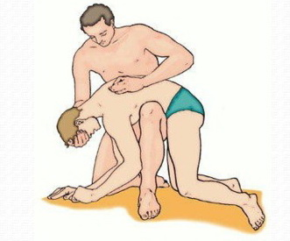

Помощь на берегу
Очистите ротовую полость от возможной грязи с помощью пальца, предварительно обернутого в чистый платок или салфетку. Затем следует с помощью энергичных, но не очень резких надавливаний на корпус, извлечь жидкость изо рта и органов дыхания.

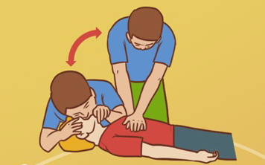

Определение пульса и реакции зрачков

Проверьте наличие пульса и дыхания. В случае, когда утопающий сам не дышит, приступайте к искусственной вентиляции легких. Если Вы не прощупываете пульс, нужно совмещать его с непрямым массажем сердца. Более удобно и эффективно осуществлять это в паре с другим человеком. Когда утопающий станет дышать самостоятельно, уложите его на бок, дав возможность откашлять оставшуюся воду. Укройте покрывалом или пледом, ожидайте профессиональной помощи.
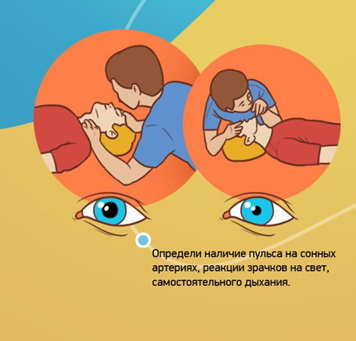
Источник: https://fireman.club/statyi-polzovateley/deystviya-po-okazaniyu-pomoshhi-utopayushhemu/

